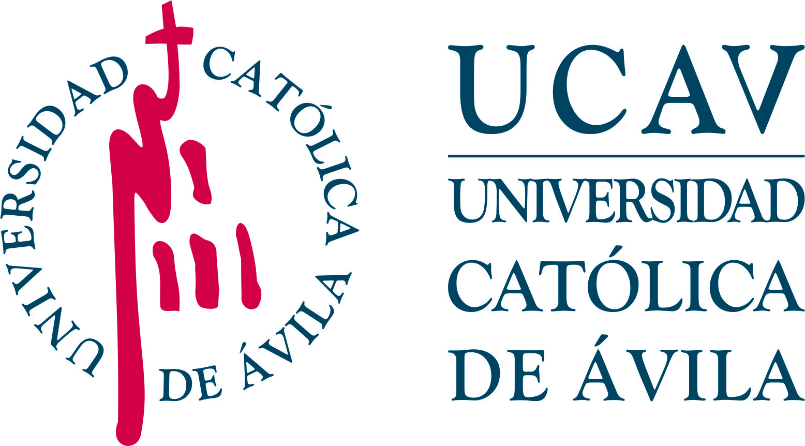 | Impreso: SIIU-M
IMPRESO DE DATOS ESTADÍSTICOS
ESTUDIOS DE MÁSTER UNIVERSITARIO - Alumnos de Nuevo Ingreso

NOTA PREVIA: Es necesario y muy importante que cumplimente los datos que le se solicitan en este impreso, pues serán incorporados a su expediente en la UCAV y por requerimiento normativo, comunicados al Servicio Integrado de Información Universitaria del Ministerio de Educación. Le rogamos, por favor, que lo entregue cumplimentado junto con la documentación de matrícula o bien lo remita a la siguiente dirección de email matricula.master@ucavila.es Gracias.

 | Datos Personales del Estudiante
 | NOMBRE Y APELLIDOS: Pulse aquí para escribir.
 | TIPO DOCUMENTO IDENTIFICACIÓN PERSONAL: Pulse aquí para escribir. |  | Nº IDENTIFICACIÓN: Pulse aquí para escribir.
 | NACIONALIDAD: Pulse aquí para escribir. | AÑO NACIMIENTO: Pulse aquí para escribir. |  | SEXO: H M
 | TRABAJO DEL ESTUDIANTE DURANTE EL CURSO ANTERIOR:
 | TRABAJO ACTUAL DEL ESTUDIANTE:
 | FAMILIA NUMEROSA :
 | NIVEL DE ESTUDIOS DEL PADRE: |  | NIVEL DE ESTUDIOS DE LA MADRE:
 | TRABAJO DEL PADRE:
 | TRABAJO DE LA MADRE:
 | 1. ACCESO AL MÁSTER UNIVERSITARIO A CURSAR EN LA UCAV
 | 1.A. SOBRE EL TÍTULO Y FORMA DE ACCESO AL MÁSTER
Admisión al Máster Universitario:

Seleccione una opción:
 | Título de Acceso al Máster Universitario:
 | Denominación del Título: Pulse aquí para escribir.
 | Denominación del Título español por el que se homologa o se declara equivalente: Pulse aquí para escribir.
 | 1.B. SOBRE EL ÁMBITO DE ESTUDIO DEL TÍTULO QUE LE DA ACCESO AL MÁSTER UNIVERSITARIO
 | Ámbito de Estudio:
 | 1.C. SOBRE LA UNIVERSIDAD O INSTITUCIÓN DE EDUCACIÓN SUPERIOR DE PROCEDENCA
 | Universidad o Institución de Educación Superior de Procedencia:
 | Denominación de la Universidad en la que el estudiante se graduó de la titulación que le da acceso al Máser Universitario: (en mayúsculas) Pulse aquí para escribir.
 | ¿Accede al Máster a través de un Título Superior no Universitario? SI NO
 | 2. DATOS EXCLUSIVOS DE ACCESO A LA UCAV
 | Año en que accede por 1ª vez a la UCAV: Pulse aquí para escribir. |  | Calificación media del expediente(1): Pulse aquí para escribir.
 | ¿Se matricula en Complementos de Formación para acceder al Máster? SI NO
 | ¿Se matricula por 1ª vez en primer curso de al menos 18 créditos de ese primer curso? SI NO
3. SOLO SI YA HA INICIADO ESTUDIOS DE NIVEL DE MÁSTER UNIVERSITARIO EN OTRA UNIVERSIDAD
¿Son estudios de Máster Universitario conducentes a títulos oficiales habilitantes para profesión reglada? SI NO
¿Se matricula en la UCAV para finalizar los estudios anteriores? SI NO
Denominación de los estudios de nivel de Máster Universitario: Pulse aquí para escribir.
Universidad y país donde los cursó: Pulse aquí para escribir.
Protección de datos. Los datos personales recogidos en este impreso serán incorporados y tratados, con destino y uso exclusivamente administrativo, académico y para hacerle llegar información sobre las actividades de la Universidad Católica Santa Teresa de Jesús de Ávila (UCAV. Dispone de más información sobre la política de protección de datos personales de la UCAV y sobre cómo ejercitar los derechos de acceso, rectificación, supresión, limitación, oposición o portabilidad en https://www.ucavila.es/PoliticaPrivacidad.pdf
- Títulos españoles según Baremo 0-10 Real Decreto 1125/2003, de 5 de septiembre. Títulos extranjeros según certificación: Equivalencia de notas medias de estudios universitarios realizados en centros extranjeros

